1过程控制仪表及控制系统 课后答案(林德杰 著) 机械工业出版社 - 职业资格 - 道客巴巴 http://www.doc88.com/p-135711045895.html

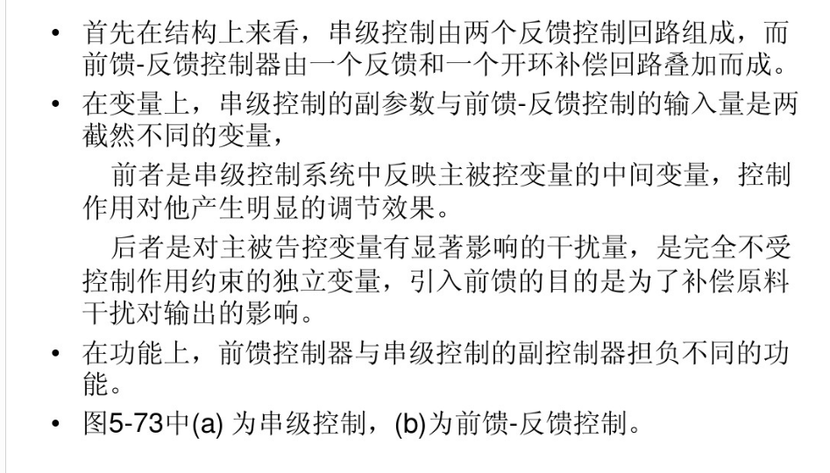

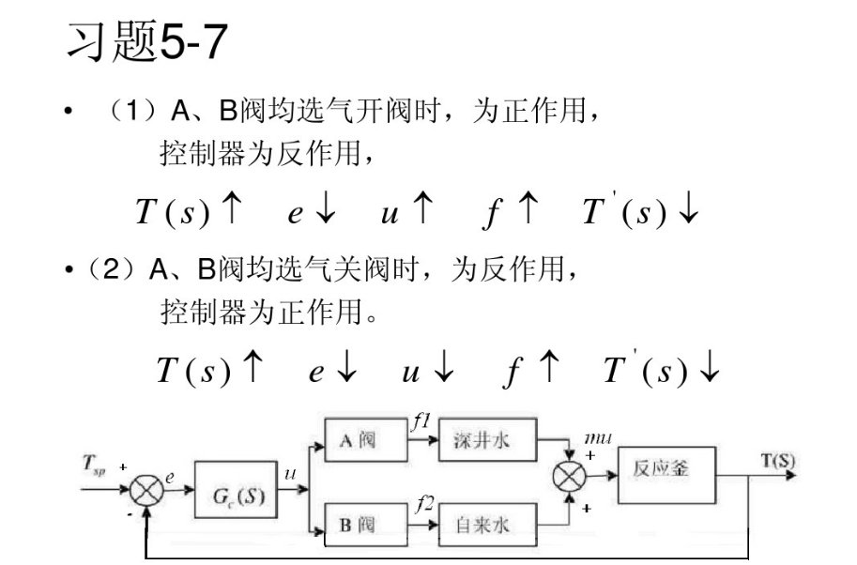

二 对象建模 （10）
如图所示，液位过程的输入量为q₁，流出量为q₃，相应的液位高度h为被控参数，c为相应的容量系数，设R为相应的线性液阻。要求
（1）列出相应过程的微分方程组
（2）求出液位过程的传递函数

二 （1）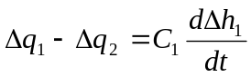
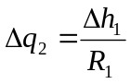
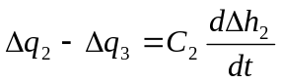
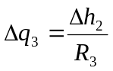
传递函数： 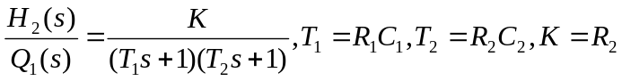

两只水箱串联工作，输入量为q₁，流出量为q_{2，} q₃相应的液位高度为h1，h2.
h2 为被控参数变量， c1，c2为相应的容量系数，设R1,R2,R3为相应的线性液阻。要求（1）列出相应过程的微分方程组
（2）求出液位过程的传递函数

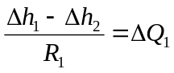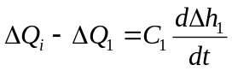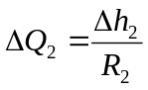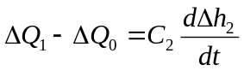

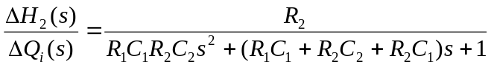

四 计算题 （5*10）
1假设不确定广义对象的标称模型P为：
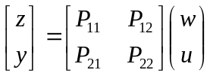其中z为系统输出，y为测量输出，w为扰动输入，u为控制输入。

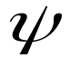

w
z
P
K
z
w
y
u
等价形式
一般形式

求等价形式中的表达式
（1） 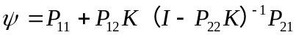

2 冷凝器温度前馈-反馈复合控制系统原理图如图所示，已知扰动通道特性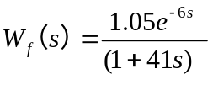；控制通道特性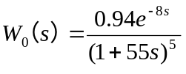；温度调节器采用PI调节规律。求该复合控制系统中前馈控制器的数学模型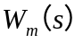；
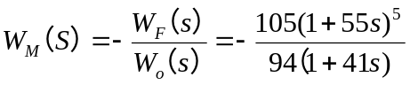
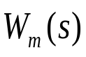
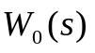
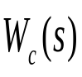
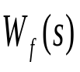

3 设模糊矩阵R，S，T分别为：
R=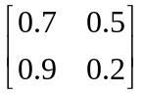，S=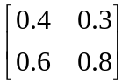，T=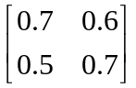
求 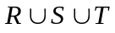，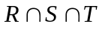，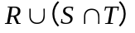
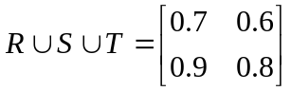
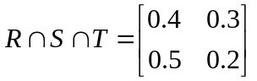
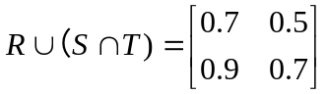
4两模糊矩阵
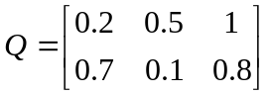，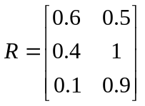，求合成矩阵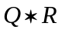
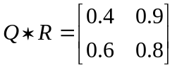

4如图有两种液料Q₁和Q₂在管道中均匀混合，产生一种所需成分X的混合物，混合物的总流量Q也要进行控制。现在要求混合物的成分X控制在Q₁的质量百分数为0.2。求出操纵变量和被控变量之间的恰当配对。

A
Q
Q₁
AC
FC
Q₂

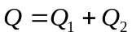，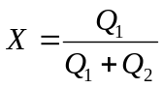
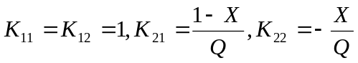，
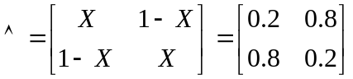

5设被控耦合对象的传递函数矩阵为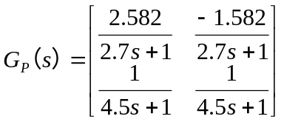，要求目标矩阵为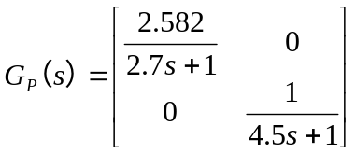，试进行静态解耦设计。
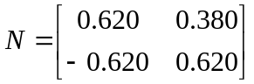
6 有一水槽，其横截面积F为0.5m²。流出侧阀门阻力实验结果为：当水位H变化20cm时，流出量的变化为1000cm³/s. 试求流出侧阀门阻力R，并计算该水槽的时间常数T.

1/R=Q/H, R=200, T=RF=100

8 某水槽的阶跃响应实验数据如下：
t/s | 0 | 10 | 20 | 40 | 60 | 80 | 100 | 150 | 200 | 300 | 400 | 500
h/mm | 0 | 9.5 | 18 | 33 | 45 | 55 | 63 | 78 | 86 | 95 | 98 | 99
其中阶跃扰动量 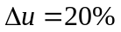。若该水位对象用一阶惯性环节近似
- 画出水位阶跃响应曲线；用切线法求出时间常数T.
- 用计算法计算出增益K和时间常数T.
- 若系统的滞后时间为0.5秒，请用动态特性参数法整定PI控制器参数大小

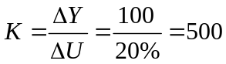, Y1=100*0.39=39 t1=50, Y2=100*0.63=63, t2=100
T=2*(t2-t1)=100
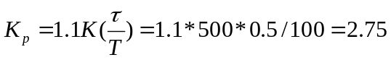
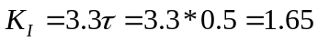

7.若比值k=Q_{A}/Q_{B}=4,Q_{Amax}=6x10³kg/h，Q_{Bmax}=3x10³kg/h当流量测量不加开放器，试求出比值系数K。

解：K＝(1/k)²×(Q_{Amax}²/Q_{Bmax}²)＝1/4

8 在某生产过程中，需使参与反应的甲乙两种物料流量保持一定比值，若已知正常操作时，甲流量q ₁=7m³/h,采用孔板测量 并配用差压变送器，其测量范围为0~10m³/h，乙流量 q₂=250 L/h,相应的测量范围为0~300L/ h,根据要求设计保持 q₂/q₁比值的控制系统。试求在流量和测量信号分别成线性和非线性关系时，采用DDZ- Ⅲ型仪表组成系统时的比例系数K。

解：线性：k=q₂/q₁=0.25/7=1/28
K=k×(Q_{1max}/Q_{2max})=25/21
非线性：k=q₂²/q₁²=0.25²/7²=1/784
K=k²×（Q_{1max}²/Q_{2max}²）=625/441

9.有一双闭环比值控制系统如图7-5所示。若采用DDZ-Ⅲ型仪表和相乘方案来实现。已知Q_{1max}＝7000kg/h,Q_{2max}＝4000kg/h。要求：
（1）画出系统方块图；
（2）若已知I₀=18mA,求该比值系统的比值k＝？比值系数K＝？
（3）待该比值系统稳定时，测得I₁＝10mA，试计算此时I₂＝？。
Q1
I0
I2
T1
I1
开方器
X
FC1
FC22
开方器
Q2

解：（2）K×16＋4＝I₀ 得：K＝7/8
又因为K=k*(Q_{1max}/Q_{2max})
得：k=1/2
(3) K＝（I₂-4）/(I₁-4)
得：I₂＝9.25mA
10 有一均匀控制系统（缓冲罐直径2m，控制器为纯比例读100%）输入流量为正弦变化，幅度从240~480m3/h，周期为2min，由此引起的液位变化幅度为0.3m。
- 求相应的输出流量变化幅度
- 若将该储罐直径增加到2.8米，求液位变化幅度和输出流量变化幅度。

（1）因为 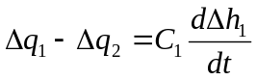 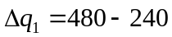 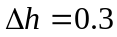 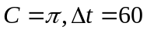
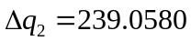
所以 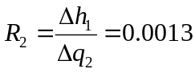
（2），同上写出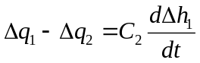 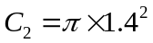 以及得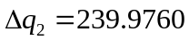 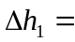0.3120

传递函数：
11．题图3-1所示液位过程的输入量为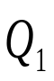，流出量为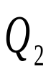，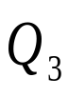，液位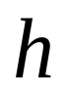为被控参数，为截面积，并设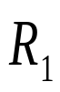，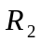，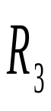均为线性液阻。要求：
- 列写过程的微分方程组；
- 画出过程的方框图；
- 求过程的传递函数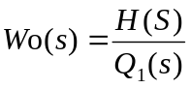。

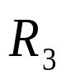

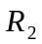

12. 已知两只水箱串联工作（如题图3-2所示），其输入量为，流出量为，，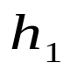，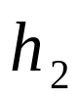分别为两只水箱的水位，为被控量，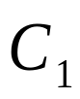，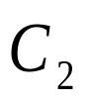为其容量系数，假设，，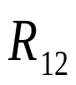，为线性液阻。要求：
- 列写过程的微分方程组；
- 画出过程的方框图；
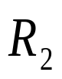
- 求液位过程的传递函数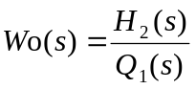

13. 在一个串级控制系统中，原来选用口径为20mm的气开阀，后来改为口径为32mm的气关阀。问
① 主、副控制器正反作用要否改变？为什么？
② 副控制器的比例度和积分时间要否改变？是变大还是变小？为什么？
③ 主控制器的比例度和积分时间要否改变？是变大还是变小？为什么？

14. 在一个串级控制系统中，主变量是温度，温度变送器量程原为0～200℃，后改为80～120℃。问
① 副控制器比例度和积分时间要否改变？是变大还是变小？为什么？
② 主控制器比例度和积分时间要否改变？是变大还是变小？为什么？

15. 在所有回路均为开环时，某一过程的开环增益矩阵为
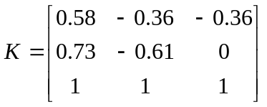
试推导出相对增益矩阵，并选出最好的控制回路，分析此过程是否需要解耦。

16. 设有一个三种液体混合的系统，其中一种是水，混合液流量为，系统被控变量是混合液的密度和粘度。已知它们之间有下列关系，即
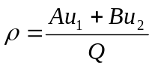，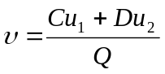
式中，，，，为物理常数；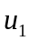和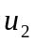为两个可控流量。
- 请求出该系统的相对增益矩阵。
- 若设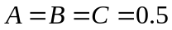，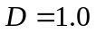，则系统相对增益矩阵是什么？并对计算结果进行分析。

17. 已知一个2×2相关系统的传递函数矩阵为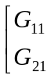 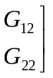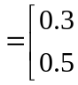 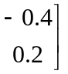，试计算该系统相对增益矩阵，说明其变量配对的合理性。然后按静态解耦方法进行解耦，求取静态解耦装置的数学模型。
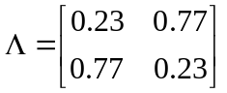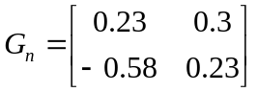
18. 设对象的传递函数矩阵为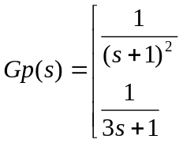 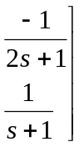，给定的闭环传递函数矩阵为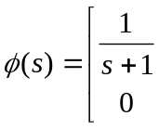 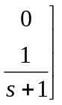，试用给定要求设计法，设计解耦器和控制器结合的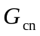。
19. 题图中有一加热炉出口温度系统，测取温度对象的过程为：在系统稳定时，在阀上风压作3%变化，输出温度记录如下
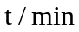 | 0 | 2 | 4 | 6 | 8 | 10 | 12 | 14 | 16
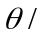℃ | 270.0 | 270.0 | 267.0 | 264.7 | 262.7 | 261.0 | 259.5 | 258.4 | 257.8
 | 18 | 20 | 22 | 24 | 26 | 28 | 30 | 32 | 34
℃ | 257.0 | 256.5 | 256.0 | 255.7 | 255.4 | 255.2 | 255.1 | 255.0 | 255.0
要求整定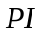参数（假定变送器量程为200～300℃）。

20某前馈-串级控制系统原理图如图所示，已知扰动通道特性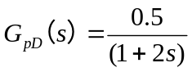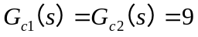； 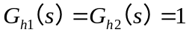，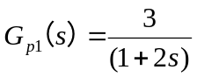，；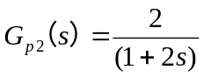。求该复合控制系统中前馈控制器的数学模型。

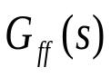
FC
+
TC
物料
冷凝水
Q

6设过程输入输出关系如下：
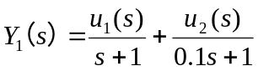
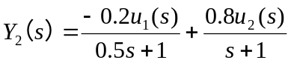 求相对增益

5设被控耦合对象的传递函数矩阵为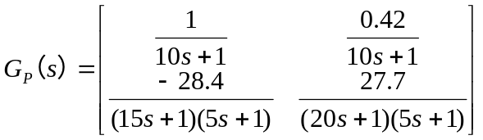，解耦器接在控制器和对象之间。试按理想解耦方法设计解耦矩阵N。

